附件
新生网上核对学籍电子信息操作流程
一、操作流程：
1、进入“中国高等教育学生信息网（学信网）”，http://www.chsi.com.cn
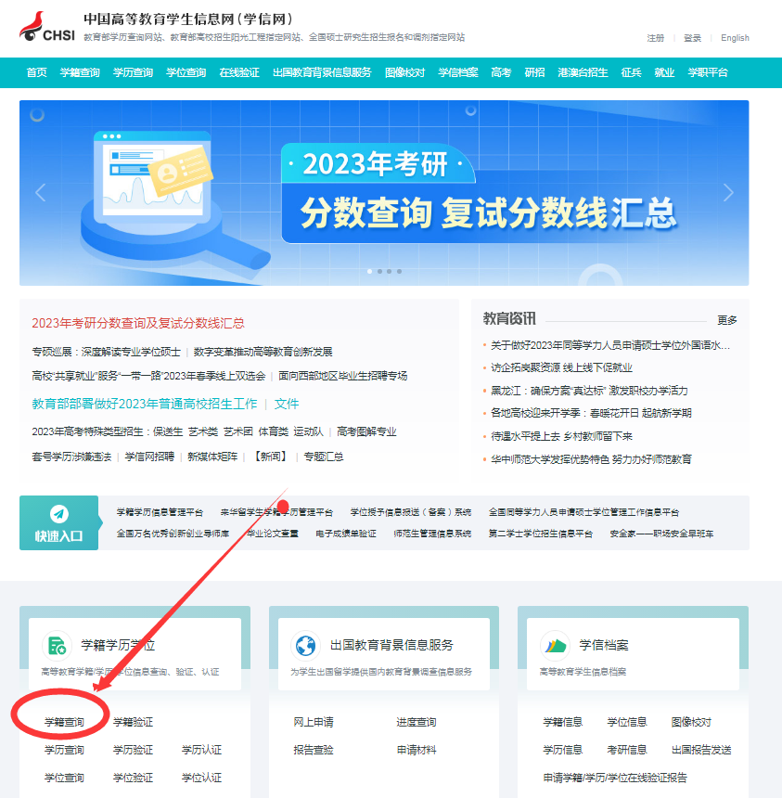
2、点击“学籍查询”，进入学信档案，如下图

3、现在以未注册的用户为例操作，点击“注册学信网账号”，出现：
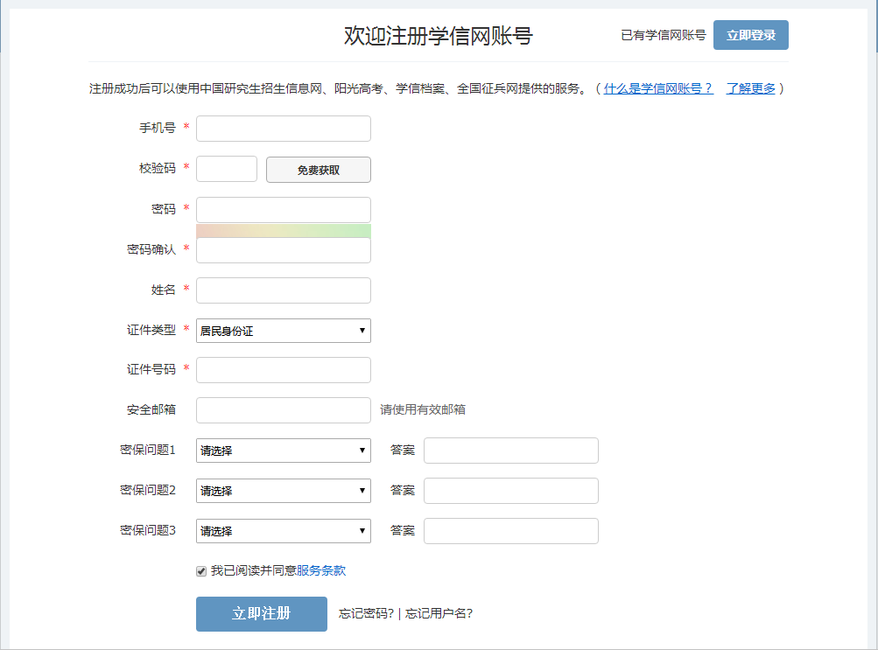
4、请认真、准确地填写完整的电子档案（带﹡号的为必填项），通过手机获取校验码，进行验证后系统将进行（手机号、身份证号）实名绑定，填写完毕后，会提示账号注册成功，如下图：
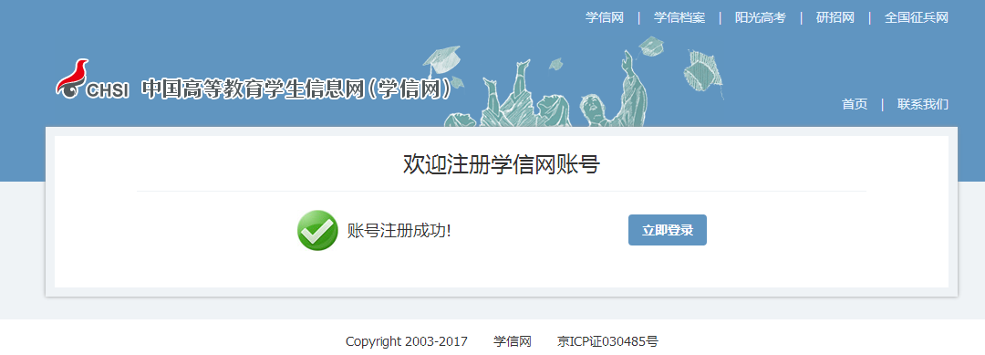
5、点击“立即登录”，进入用户登录界面。通过输入“手机号、身份证号”其中一种，和密码后，看到以下页面
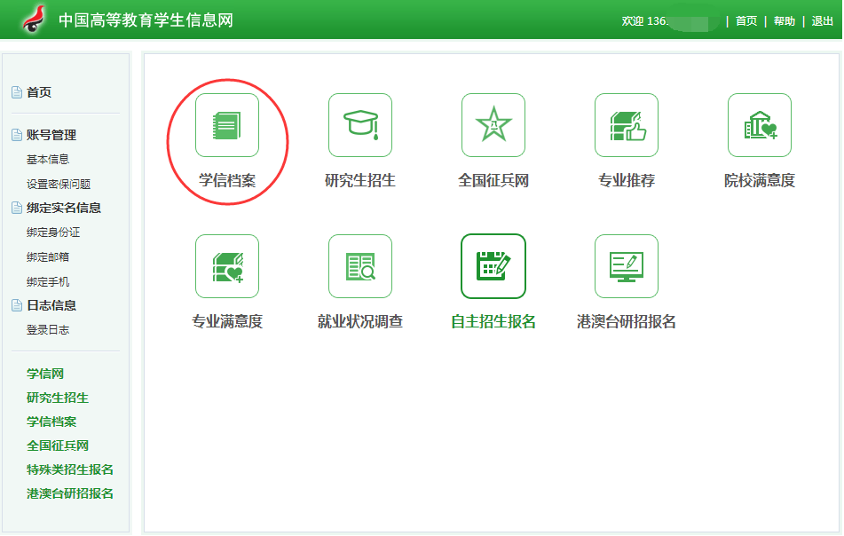
6、点击“学信档案”，“高等教育信息查看”进入个人学籍档案，可以看到个人学籍信息及高考照片等。
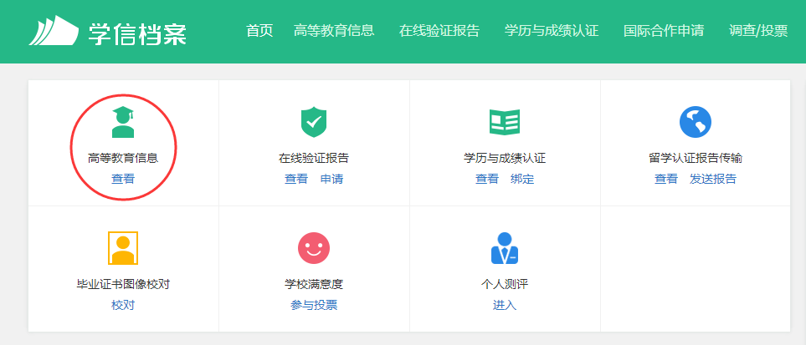

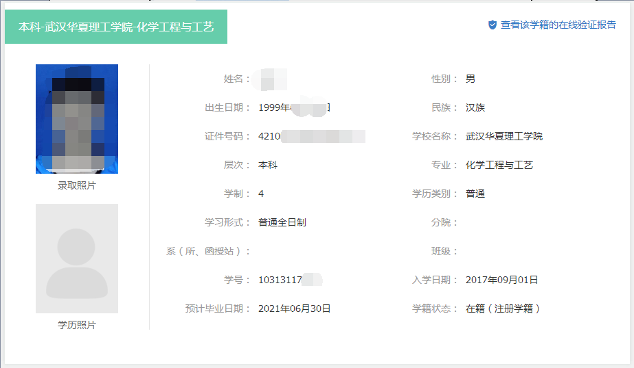
7、查询后逐项核对相关信息，若有问题请向辅导员或者教务处学籍管理科反映。

